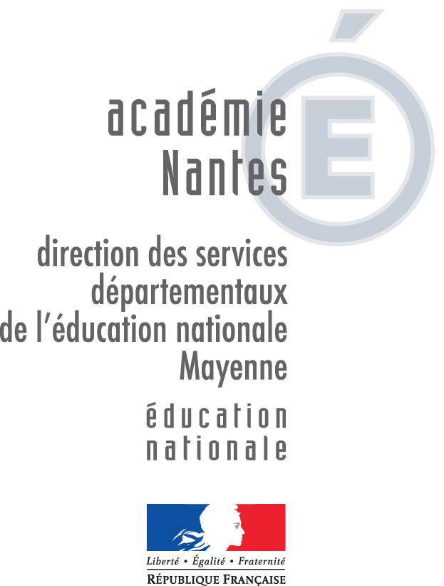

Guide des instances pédagogiques de liaison école-collège

Mettre en œuvre l’école du socle commun
Garantir la continuité du parcours scolaire des élèves

« Le conseil école-collège, co-présidé par l'inspecteur de l'Éducation nationale et le principal du collège, détermine un programme d'actions qui s'inscrit dans le champ des missions qui lui sont assignées par l'article L.401-4. Il peut créer des commissions école-collège chargées de la mise en œuvre d'une ou plusieurs de ces actions. La composition, les objectifs et les modalités de travail de ces commissions sont arrêtés par le conseil école-collège ».

« Le conseil de cycle comprend les membres du conseil des maîtres de l'école compétents pour le cycle considéré.
Sont en outre membres du conseil du cycle 3 les professeurs exerçant en classe de sixième dans le ou les collèges du secteur de recrutement dont relèvent les élèves de l'école et désignés par le conseil pédagogique :
Dans les collèges, fait toute suggestion au chef d'établissement en vue de la désignation par ce dernier des enseignants : qui participeront au conseil école-collège ; qui, enseignant en classe de sixième, participeront au conseil du cycle 3 dans les écoles scolarisant les élèves du secteur de recrutement du collège. »

Décret conseil école-collège
http://www.education.gouv.fr/pid25535/bulletin_officiel.html?cid_bo=73448

Décret organisation d’instances pédagogiques dans les écoles et les collèges
https://www.legifrance.gouv.fr/affichTexte.do?cidTexte=JORFTEXT000029623527&categorieLien=id

Décret suivi et accompagnement pédagogique des élèves
http://www.education.gouv.fr/pid285/bulletin_officiel.html?cid_bo=84055

Décret Évaluation des acquis scolaires des élèves et livret scolaire, à l'école et au collège
http://www.education.gouv.fr/pid285/bulletin_officiel.html?cid_bo=97260

Décret Contenu du livret scolaire de l'école élémentaire et du collège
http://www.education.gouv.fr/pid285/bulletin_officiel.html?cid_bo=97270

Ce que disent les textes officiels | Organisation possible

Composition
Le principal du collège et l'inspecteur de l'éducation nationale chargé de la circonscription du premier degré fixent conjointement le nombre des membres du conseil école-collège en s'assurant d'une représentation égale des personnels des écoles et du collège.  Les commissions sont composées des maîtres des classes de CM2 des écoles du secteur du collège, des professeurs principaux des classes de sixième, des professeurs de français et de mathématiques des classes de sixième, le cas échéant des professeurs qui encadrent les modules de remise à niveau. | Le conseil école-collège peut inviter à participer ponctuellement à ses travaux toute personne dont les compétences peuvent lui être utiles.  Un membre du RASED, le conseiller principal d’éducation, le conseiller d’orientation psychologue et l’infirmière scolaire peuvent judicieusement compléter ce conseil.

Définition
Le conseil école-collège associe un collège public et les écoles publiques de son secteur de recrutement afin de contribuer à améliorer la continuité pédagogique et éducative entre l'école et le collège.  La mission des commissions de liaison est de définir les modalités des aides qui pourront être apportées aux élèves entre leur sortie de l'école primaire et la fin de la classe de sixième. Elles doivent ensuite suivre leur mise en œuvre et en évaluer les effets. Ainsi, les commissions pourront se prononcer sur les besoins en matière de modules de remise à niveau en classe de sixième. | Un conseil de cycle inter-degrés se déroule en juin en deux temps à partir des outils départementaux :  - Présentation rapide des cohortes d’élèves par l’enseignant de CM2 à partir de la fiche départementale de liaison ;  - Construction du volet collège du PPRE passerelle à partir du volet école (voir document type IA53).  Le volet collège du PPRE passerelle sera régulé lors d’une deuxième commission fixée en octobre ou en novembre.

Le repérage des élèves en difficulté
Les élèves confrontés à la grande difficulté d’apprentissage sont identifiés dès la première période à partir du livret 3 de l’évaluation nationale diagnostique CE2. Ces mêmes items seront réévalués en cinquième période.  A partir de l’analyse des progrès entre les deux périodes se construit le dispositif d'aide et d’accompagnement qui constituera le « volet collège » du PPRE passerelle. Cette analyse et cette construction associent les enseignants qui ont travaillé avec les élèves sur le cycle de consolidation et ceux qui vont les accueillir à la rentrée suivante (sixième).  Cela nécessite un échange d'informations entre enseignants et un temps d'élaboration collective des réponses à apporter à chaque élève. | Une réunion entre le principal du collège, l’IEN, les membres du RASED, le référent de suivi de scolarisation, l’infirmière scolaire, le conseiller principal d’éducation et le conseiller d’orientation psychologue peut précéder les travaux des commissions sur des situations particulières propres au secteur de collège.  Dans le même esprit, des équipes de suivi de scolarisation peuvent se dérouler au sein même du collège dans le courant du troisième trimestre.

Le livret scolaire unique du CP à la 3ème outil de liaison et de continuité
Le nouveau livret scolaire de l’école et du collège est un outil simple et précis pour rendre compte aux parents des acquis de leurs enfants et permettre ainsi une évaluation plus complète et exigeante.  Suivant les recommandations de la conférence nationale sur l’évaluation des élèves, ce nouveau livret sera désormais accessible en ligne afin que parents et élèves puissent en prendre connaissance. L’application de saisie des notes et des appréciations, simple et ergonomique, est commune aux enseignants du premier et du second degré, du public et du privé. | Le livret scolaire unique permet aux équipes pédagogiques, notamment lors d’un changement d’établissement comme lors du passage de l’école au collège, d’identifier les points forts et les difficultés de chaque élève et de définir les objectifs d’apprentissage des programmes personnalisés de réussite éducative (PPRE).  À la fin de chaque cycle (CE2, 6e, 3e), une fiche dresse un bilan global sur les 8 champs d’apprentissage du socle.

Les outils de personnalisation des parcours
Les commissions de liaison étudient les situations afin que les outils de suivi des élèves et de personnalisation de leurs parcours soient mis en place le plus rapidement, le plus pertinemment et le plus efficacement possible.  Le programme personnalisé de réussite éducative est l'outil de mise en cohérence des aides apportées à chaque élève. Certains élèves en difficulté à l'école bénéficient déjà d'un PPRE dont la continuité doit être assurée au collège.  La continuité des aides apportées peut se concrétiser dans un PPRE passerelle, conçu dans le cadre de ces commissions. Il doit être présenté aux parents qui pourront ainsi mieux comprendre les mesures prises pour aider leur enfant et y participer. | La passation d’évaluations en fin d’année permet d’anticiper l’élaboration des « PPRE passerelles» vers le collège, en particulier à partir des lacunes repérées dans les champs d’apprentissage du socle.  Les « PPRE passerelles » sont mieux conçus et plus opérationnels pour les équipes pédagogiques du collège.  Les ressources pédagogiques départementales demeurent une aide à l’élaboration des PPRE. Le lien ci-après vous en rappelle l’accès :  http://www.ia53.ac-nantes.fr/vie-pedagogique/ressources-pedagogiques/mission-evaluation/
Les évaluations diagnostiques 6ème
Concrètement, il s'agit, en début d'année, d'évaluer les compétences des élèves dans le domaine de la langue et dans celui des mathématiques. Cette évaluation permettra à chaque enseignant d'affiner sa connaissance des acquis de chacun de ses élèves pour l'accompagner au mieux dans ses apprentissages. | L’analyse à l’échelle de l’établissement pourra faire l’objet d’une communication en conseil école-collège pour repérer les besoins, mieux prévenir les difficultés, réguler les progressions et programmations, dégager des besoins de formation en amont du collège.

